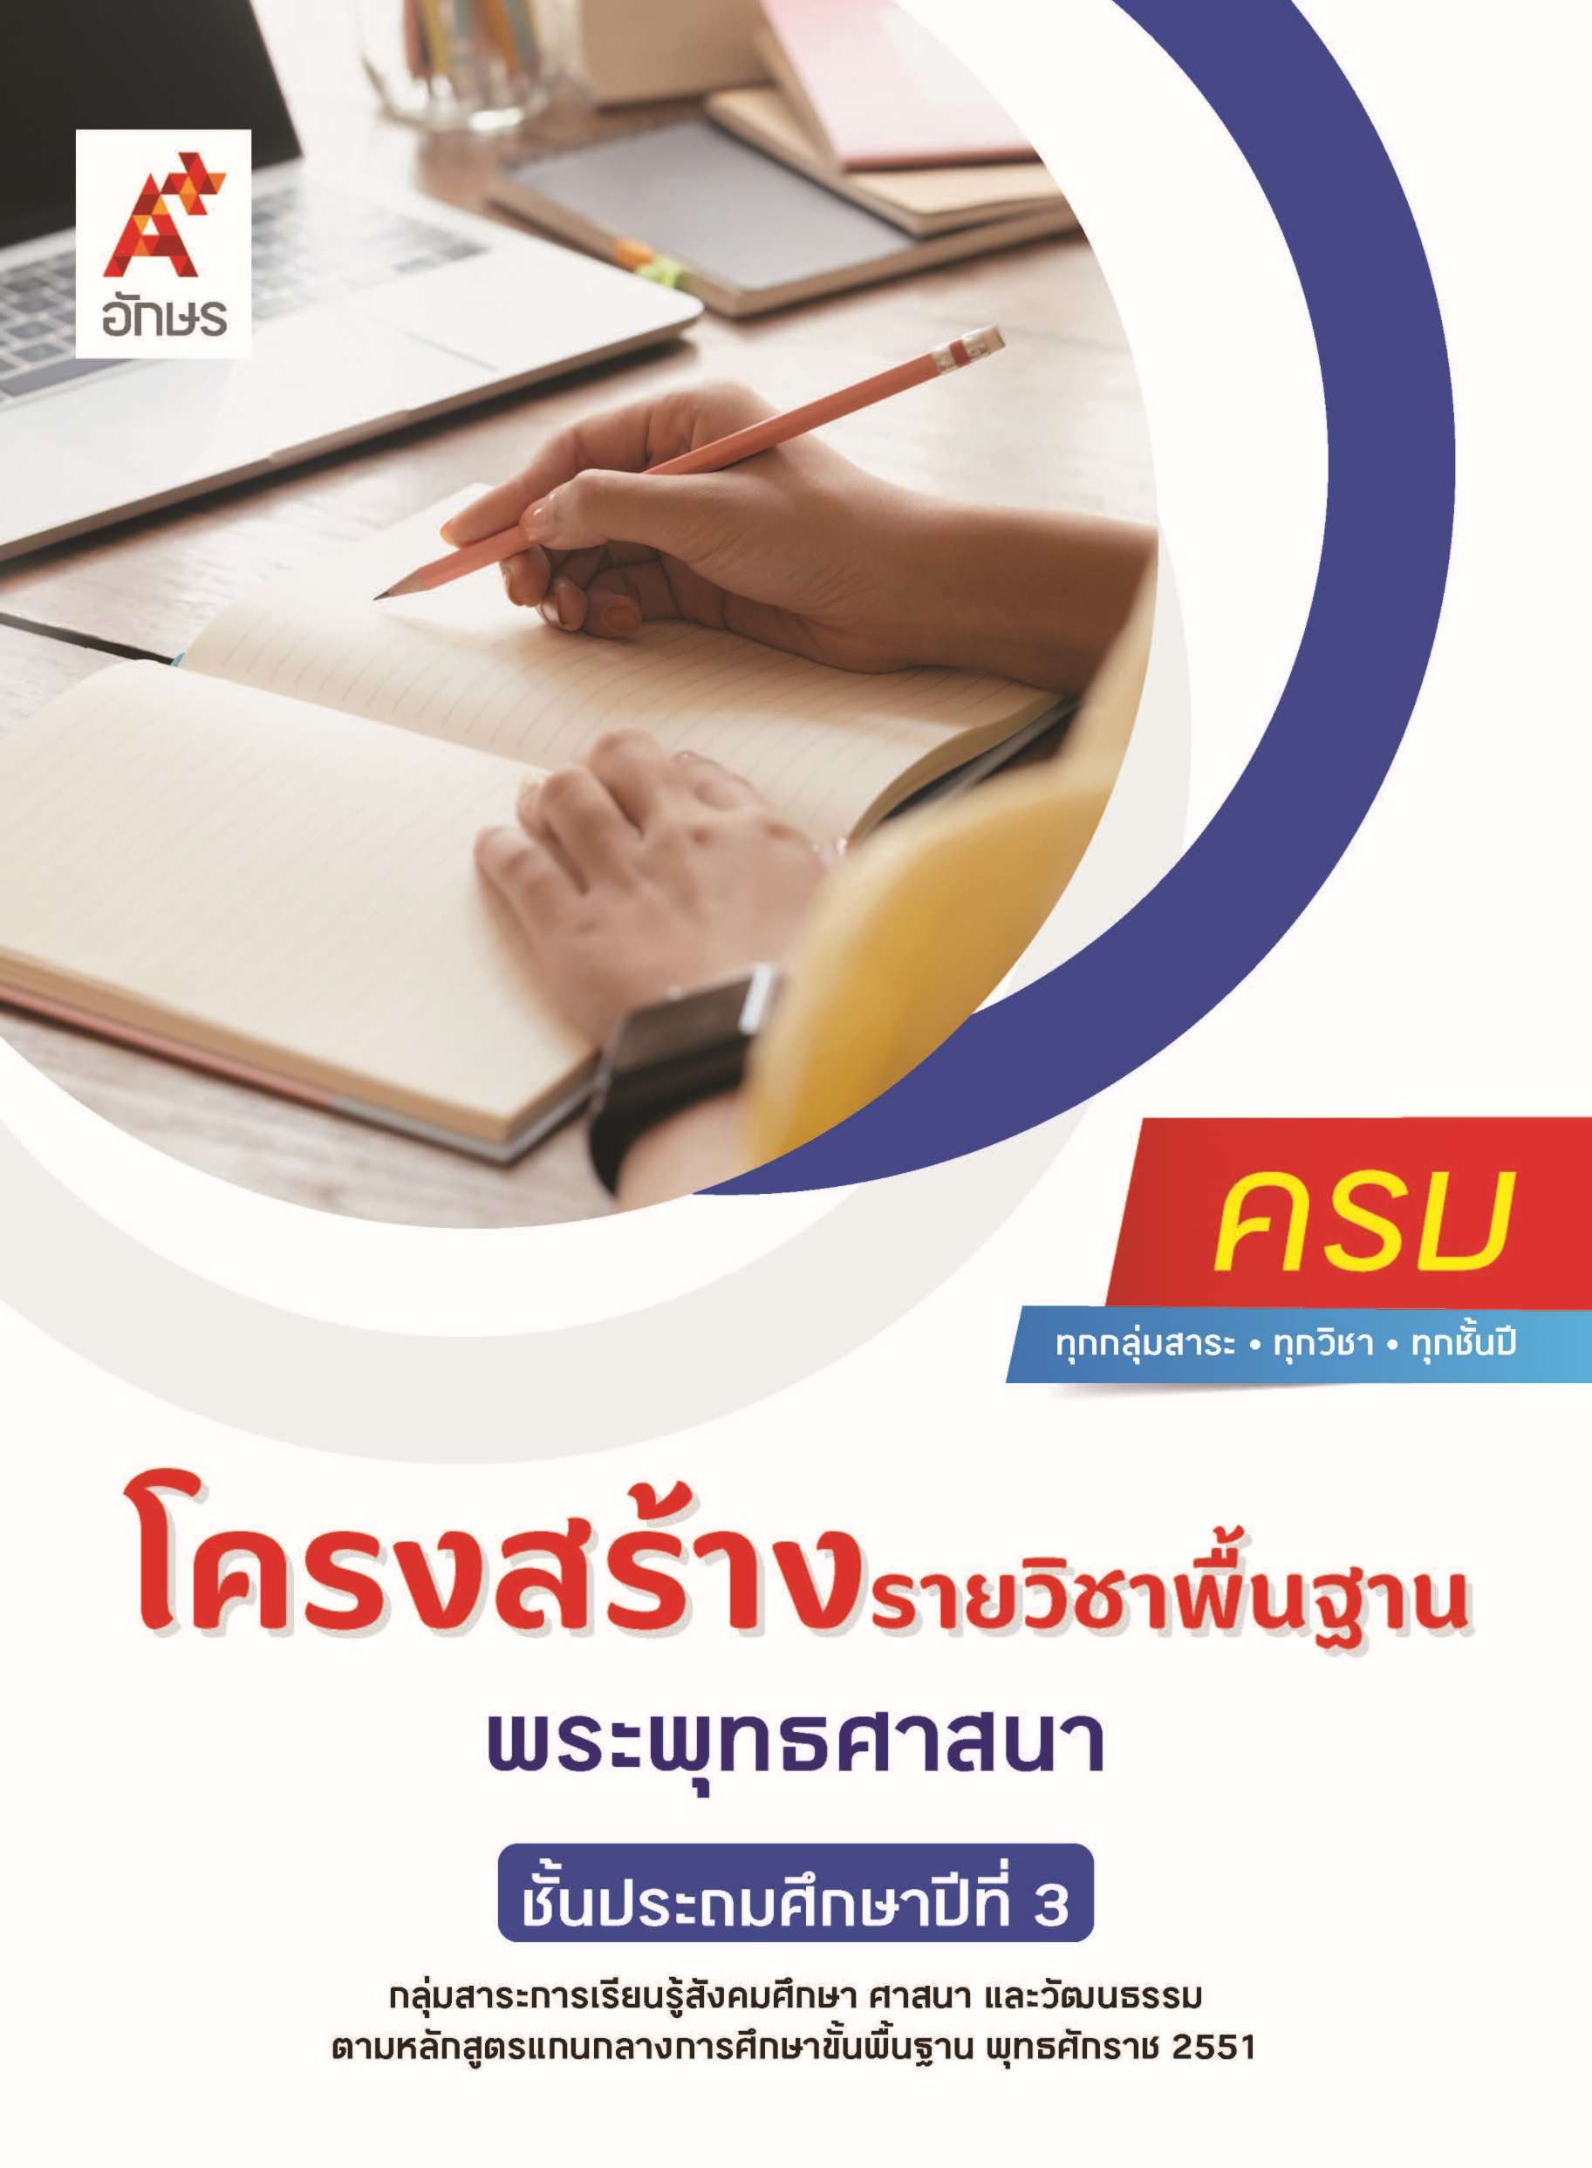

คำอธิบายรายวิชา
พระพุทธศาสนา
รายวิชาพื้นฐาน กลุ่มสาระการเรียนรู้สังคมศึกษา ศาสนา และวัฒนธรรม
ชั้นประถมศึกษาปีที่ 3 เวลา 20 ชั่วโมง/ปี
ศึกษาความสำคัญของพระพุทธศาสนาในฐานะที่เป็นรากฐานสำคัญของวัฒนธรรมไทย พุทธประวัติตั้งแต่การบำเพ็ญเพียรจนถึงปรินิพพาน ความหมาย ความสำคัญของพระไตรปิฎก บอกชื่อและความสำคัญ รวมถึงปฏิบัติตนได้อย่างเหมาะสมต่อศาสนวัตถุ ศาสนสถาน และศาสนบุคคลในพระพุทธศาสนาและศาสนาอื่น ๆ แสดงความเคารพพระรัตนตรัยและปฏิบัติตามหลักธรรมโอวาท 3 ในพระพุทธศาสนา ชื่นชมแบบอย่างการดำเนินชีวิตและข้อคิดจากประวัติสาวก ชาดก และศาสนิกชนตัวอย่าง เห็นคุณค่าของการปฏิบัติตนในศาสนพิธี พิธีกรรม การแสดงตนเป็นพุทธมามกะ และการสวดมนต์และแผ่เมตตา การฝึกสติและสมาธิเบื้องต้นในพระพุทธศาสนา
โดยใช้การจัดการเรียนรู้เชิงรุก (Active Learning) ด้วยการร่วมกันแสวงหาความรู้จากการสืบค้นและรวบรวมข้อมูล การแลกเปลี่ยนความคิดเห็นและอภิปรายเพื่อแลกเปลี่ยนประสบการณ์ การคิดวิเคราะห์ คิดเชื่อมโยง การฝึกปฏิบัติตนตามหลักธรรมของศาสนาเพื่อการพัฒนาตนเอง รวมถึงการใช้เทคโนโลยีเพื่อการเรียนรู้ได้อย่างเหมาะสม
เพื่อให้เกิดความรู้และประสบการณ์ มีทักษะสำคัญในศตวรรษที่ 21 ด้านการคิด การทำงานเป็นทีม มีคุณธรรม จริยธรรม คุณลักษณะอันพึงประสงค์ และสมรรถนะสำคัญของผู้เรียน เพื่อการดำเนินชีวิตของตนเองในสังคม สามารถปฏิบัติตนโดยคำนึงถึงการพัฒนาตนเอง สังคม และสิ่งแวดล้อมสามารถเรียนรู้ ปรับตัว มีค่านิยมที่เหมาะสม และสร้างความสัมพันธ์อันดีในการอยู่ร่วมกับผู้อื่น รวมถึงสามารถปฏิบัติตนโดยคำนึงถึงผลกระทบและประโยชน์ต่อการพัฒนาตนเอง สังคม และสิ่งแวดล้อม

ตัวชี้วัด
มาตรฐาน | ตัวชี้วัดระหว่างทาง | ตัวชี้วัดปลายทาง
มฐ. ส 1.1 | ป.3/1, ป.3/2, ป.3/3, ป.3/4, ป.3/6,  ป.3/7 | ป.3/5
มฐ. ส 2.1 | ป.3/1, ป.3/3 | ป.3/2
 | 8 ตัวชี้วัด | 2 ตัวชี้วัด
รวม 10 ตัวชี้วัด
โครงสร้างรายวิชาพื้นฐาน พระพุทธศาสนา ป.3


เวลา 20 ชั่วโมง
ชื่อหน่วย  การเรียนรู้ | มาตรฐาน  การเรียนรู้/ตัวชี้วัด | สมรรถนะสำคัญ  ของผู้เรียน | สาระสำคัญ | เวลา (ชั่วโมง)
หน่วย  การเรียนรู้ที่ 1  พระพุทธศาสนา | ตัวชี้วัดระหว่างทาง  มฐ. ส 1.1 ป.3/1  อธิบายความสำคัญของพระพุทธศาสนาหรือศาสนาที่ตนนับถือในฐานะที่เป็นรากฐานสำคัญของวัฒนธรรมไทย  มฐ. ส 1.1 ป.3/2  สรุปพุทธประวัติตั้งแต่การบำเพ็ญเพียรจนถึงปรินิพพาน หรือประวัติของศาสดาที่ตนนับถือตามกำหนด  มฐ. ส 1.1 ป.3/4  บอกความหมาย ความสำคัญของพระไตรปิฎกหรือคัมภีร์ของศาสนาที่ตนนับถือ  มฐ. ส1.1 ป.3/7  บอกชื่อ ความสำคัญและปฏิบัติตนได้อย่างเหมาะสมต่อศาสนาวัตถุ ศาสนสถาน และศาสนบุคคลของศาสนาอื่น ๆ  มฐ. ส 1.2 ป.3/1  ปฏิบัติตนอย่างเหมาะสมต่อสาวก ศาสนสถาน ศาสนวัตถุของศาสนาที่ตนนับถือตามที่กำหนดได้ถูกต้อง  ตัวชี้วัดปลายทาง  - | 1) สมรรถนะที่ 1 ความสามารถในการสื่อสาร  2) สมรรถนะที่ 2 ความสามารถในการคิด  3) สมรรถนะที่ 4 ความสามารถในการใช้ทักษะชีวิต | พระพุทธศาสนามีเชื่อมโยงกับสังคมไทยมาอย่างยาวนานทั้งในด้านของวิถีชีวิตและการสร้างสรรค์ผลงานทางวัฒนธรรม พระพุทธศาสนาจึงเป็นรากฐานสำคัญของวัฒนธรรมไทย การเรียนรู้ข้อคิดจากพุทธประวัติตั้งแต่การบำเพ็ญเพียรจนถึงปรินิพพานควบคู่กับการศึกษาพระไตรปิฎกซึ่งเป็นคัมภีร์ที่รวบรวมหลักธรรมคำสอนในพระพุทธศาสนา ช่วยให้พุทธศาสนิกชนเกิดความเข้าใจถึงความเป็นมาและเห็นถึงคุณค่าของพระพุทธศาสนา สามารถนำมาเป็นหลักปฏิบัติและเป็นแบบอย่างที่ดีในการนำไปปรับใช้ในชีวิตประจำวัน นอกจากนี้การศึกษาและทำความเข้าใจเกี่ยวกับการปฏิบัติตนที่ถูกต้องและเหมาะสมต่อศาสนวัตถุ ศาสนาสถาน และศาสนบุคคล ของศาสนาต่าง ๆ ช่วยส่งเสริมให้เกิดความเคารพซึ่งกันและกัน ซึ่งจะนนำไปสู่การอยู่ร่วมกันในสังคมอย่างสงบสุข | 3
หน่วย  การเรียนรู้ที่ 2  หลักธรรมนำความสุข | ตัวชี้วัดระหว่างทาง  -  ตัวชี้วัดปลายทาง  มฐ. ส 1.1 ป.3/5  แสดงความเคารพ  พระรัตนตรัย และปฏิบัติตามหลักธรรมโอวาท 3 ในพระพุทธศาสนาหรือหลักธรรมของศาสนาที่ตนนับถือตามที่กำหนด | 1) สมรรถนะที่ 1 ความสามารถในการสื่อสาร  2) สมรรถนะที่ 2 ความสามารถในการคิด  3) สมรรถนะที่ 4 ความสามารถในการใช้ทักษะชีวิต  4) สมรรถนะที่ 5 ความสามารถในการใช้เทคโนโลยี | พระรัตนตรัยเป็นองค์ประกอบสำคัญของพระพุทธศาสนา และเป็นที่ยึดเหนี่ยวจิตใจของชาวพุทธ เราจึงควรมีศรัทธา แสดงความเคารพต่อพระรัตนตรัยได้อย่างถูกต้องและเหมาะสม นำหลักโอวาท 3 ซึ่งเป็นหัวใจสำคัญของพระพุทธศาสนาไปปรับใช้การดำเนินชีวิตประจำวัน รวมถึงเรียนรู้ข้อคิดจากพุทธศาสนสุภาษิตเพื่อเป็นแนวทางในการอยู่ร่วกับผู้อื่นในสังคมได้อย่างมีความสุข | 8
หน่วย  การเรียนรู้ที่ 3  พุทธสาวกและชาดก | ตัวชี้วัดระหว่างทาง  มฐ. ส 1.1 ป.3/3  ชื่นชมและบอกแบบอย่างการดำเนินชีวิตและข้อคิดจากประวัติสาวก ชาดก  เรื่องเล่าและศาสนิกชนตัวอย่างตามที่กำหนด  ตัวชี้วัดปลายทาง  - | 1) สมรรถนะที่ 1 ความสามารถในการสื่อสาร  2) สมรรถนะที่ 2 ความสามารถในการคิด  3) สมรรถนะที่ 4 ความสามารถในการใช้ทักษะชีวิต | การศึกษาคุณธรรมพุทธสาวกและข้อคิดจากชาดก ทำให้เห็นแบบอย่างที่ดีในการดำเนินชีวิต  ซึ่งสามารถนำมาปรับใช้เป็นแนวทางปฏิบัติในชีวิตประจำวันเพื่อการอยู่ร่วมกับผู้อื่นได้อย่างเหมาะสม และเกิดความสงบสุขในสังคม | 3
หน่วย  การเรียนรู้ที่ 4  พุทธศาสนิกชนที่ดี ชีวีมีสุข | ตัวชี้วัดระหว่างทาง  มฐ. ส 1.1 ป.3/3  ชื่นชมและบอกแบบอย่างการดำเนินชีวิตและข้อคิดจากประวัติสาวก ชาดก  เรื่องเล่าและศาสนิกชนตัวอย่างตามที่กำหนด  มฐ. ส 1.2 ป.3/1  ปฏิบัติตนอย่างเหมาะสมต่อสาวก ศาสนสถาน ศาสนวัตถุของศาสนาที่  ตนนับถือตามที่กำหนดได้ถูกต้อง  มฐ. ส 1.2 ป.3/3  แสดงตนเป็นพุทธมามกะหรือแสดงตนเป็น  ศาสนิกชนของศาสนาที่  ตนนับถือ  ตัวชี้วัดปลายทาง  มฐ. ส 1.2 ป.3/2  เห็นคุณค่าและปฏิบัติตนในศาสนพิธี พิธีกรรม และวันสำคัญทางศาสนาตามที่กำหนดได้ถูกต้อง | 1) สมรรถนะที่ 1ความสามารถในการสื่อสาร  2) สมรรถนะที่ 2ความสามารถในการคิด  3) สมรรถนะที่ 4 ความสามารถในการใช้ทักษะชีวิต | พุทธศาสนิกชนที่ดีควรศึกษาแบบอย่างการปฏิบัติตามหลักธรรมคำสอนในพระพุทธศาสนาจากชาวพุทธตัวอย่าง เห็นคุณค่าของการแสดงตนเป็นพุทธมามกะและปฏิบัติตนในศาสนพิธี พิธีกรรม และวันสำคัญทางศาสนาได้ถูกต้อง รวมถึงเรียนรู้การปฏิบัติตนอย่างเหมาะสมต่อสาวก ศาสนสถาน ศาสนวัตถุของศาสนา | 3
หน่วย  การเรียนรู้ที่ 5  ทำจิตใจให้ผ่องใสบริสุทธิ์ | ตัวชี้วัดระหว่างทาง  มฐ. ส 1.1 ป.3/6  เห็นคุณค่าและสวดมนต์ แผ่เมตตา มีสติที่เป็นพื้นฐานของสมาธิในพระพุทธศาสนาที่ตนนับถือตามกำหนด  ตัวชี้วัดปลายทาง  - | 1) สมรรถนะที่ 1 ความสามารถในการสื่อสาร  2) สมรรถนะที่ 2 ความสามารถในการคิด  3) สมรรถนะที่ 4 ความสามารถในการใช้ทักษะชีวิต | การสวดมนต์ไหว้พระและแผ่เมตตา เป็นการขัดเกลาจิตใจให้เกิดความสงบ ซึ่งเป็นพื้นฐานในการพัฒนาจิตเจริญปัญญา ช่วยฝึกให้มีสติและสมาธิ สามารถทำกิจกรรมต่าง ๆ ได้อย่างมีประสิทธิภาพ ลดการเกิดอุบัติเหตุ และสามารถควบคุมกาย วาจา และใจได้อย่างเหมาะสม | 3

